

本科实验报告

课程名称： | 计算机组成与设计
姓 名： | 张序鸿
学 院： | 竺可桢学院
专 业： | 计算机科学与技术
学 号： | 3230103265
指导教师： | 杨莹春

2024 年 11 月 15 日

浙江大学实验报告

课程名称： 计算机组成与设计 实验类型： 综合
实验项目名称： CPU设计之控制器
学生姓名： 张序鸿 专业： 混合班 学号：3230103265
指导老师： 杨莹春、潘之杰 助教： 张立冬、马致远
实验地点： 东4-509 实验日期： 2024年 11 月 20 日

- 实验目的和要求
1. 复习寄存器传输控制技术
2. 掌握CPU的核心：指令执行过程与控制流关系 ，并设计Control Unit
3. 设计控制器
4. 学习测试程序的设计
二、实验内容和原理
内容：
任务一：用硬件描述语言设计实现控制器
——根据Exp04-1数据通路及指令编码完成控制信号真值表
任务二：设计控制器测试方案并完成测试
——OP译码测试：R-格式、访存指令、分支指令，转移指令
原理：
2.1 计算机系统中CPU组成
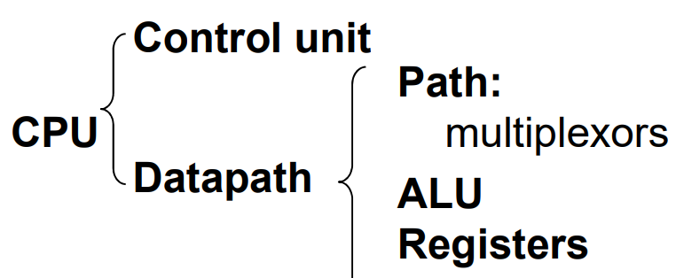

·数据通路Data_path作为CPU主要部件之一，具有通用计算功能的算术逻辑部件（主要为ALU）、具有通用目的寄存器堆、具有通用计数所需的尽可能的路径。
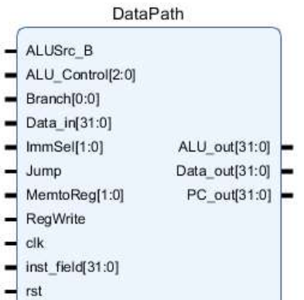

·控制器SCPU_ctrl是寄存器传输控制技术中的运算和通路控制器，它起到指令译码（inst_in的分块）、产生操作控制信号（ALU运算控制）、产生指令所需的路径选择的作用。
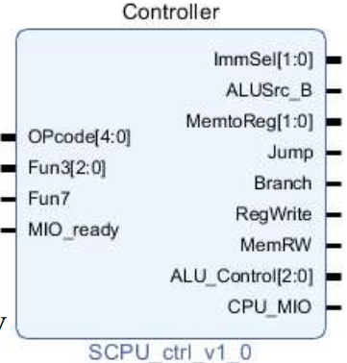

2.2 RISC-V 控制器SCPU_ctrl原理介绍
控制单元作为处理器的一部分，用以告诉数据通路需要做什么，包含了取指单元（PC及地址计算单元）、译码单元、 控制单元（时序信号形成及微操作控制信号形成电路）、中断等.。
通路和操作控制信号如下：
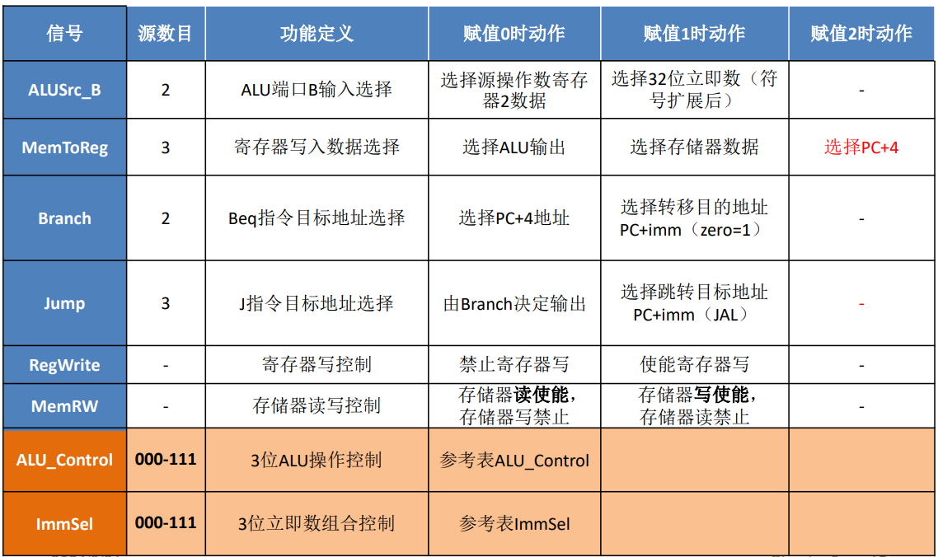
【具体操作指令的具体信号译码在此不给出，详见后续实验部分】
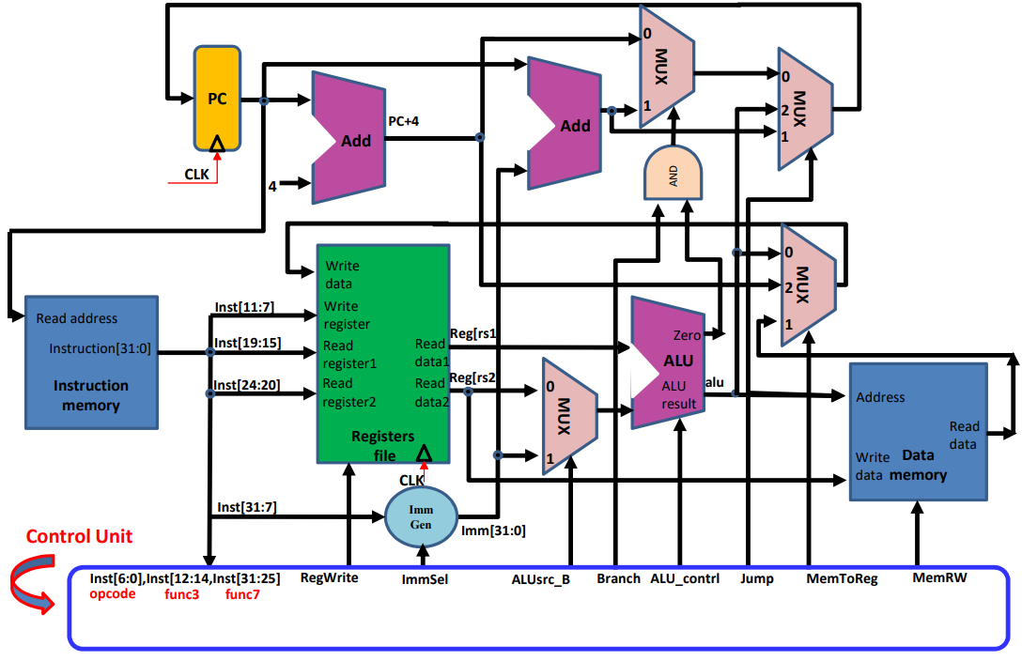
上图给出了各控制信号在数据通路中的控制线路和作用。

三、实验过程和数据记录
3.1 设计实现SCPU_Ctrl：
（1）Vivado 新建工程
·利用 Vivado 新建工程，命名 OExp04-SCPU_ctrl ；
·最后正确选择 FPGA 芯片——xc7a100tcsg324-1；
本实验主要实现两个阶段的译码：根据指令inst_in对主要控制信号进行赋值分配；根据ALU_op、Funct3/7对ALU中的ALU_Control进行赋值。


（2）描述设计SCPU_ctrl：
·逻辑接口：
module SCPU_ctrl(
input[4:0]OPcode, //Opcode------inst[6:2]
input[2:0]Fun3, //Function-----inst[14:12]
input Fun7, //Function-----inst[30]
input MIO_ready, //CPU Wait
output reg [1:0]ImmSel, //立即数选择控制
output reg ALUSrc_B, //源操作数2选择
output reg [1:0]MemtoReg, //写回数据选择控制
output reg Jump, //jal
output reg Branch, //beq
output reg RegWrite, //寄存器写使能
output reg MemRW, //存储器读写使能
output reg [2:0]ALU_Control, //alu控制
output reg CPU_MIO
);
reg [1:0] ALUop;
wire [3:0] Fun;
reg [10:0]CPU_ctrl_signals;
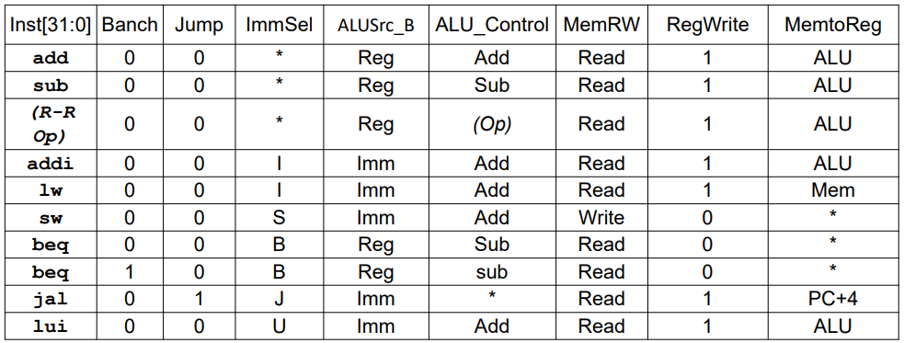
·主控制器设计：
【各类型指令主控制信号真值表】
`define CPU_ctrl_signals {ALUSrc_B,MemtoReg,RegWrite,MemRW,Branch,Jump,ALUop,ImmSel}
always @(*) begin
case(OPcode)
5'b01100: begin {ALUSrc_B,MemtoReg,RegWrite,MemRW,Branch,Jump,ALUop,ImmSel} = 11'b0_00_1_0_0_0_10_00; end //ALU - R
5'b00000: begin {ALUSrc_B,MemtoReg,RegWrite,MemRW,Branch,Jump,ALUop,ImmSel} = 11'b1_01_1_0_0_0_00_00; end //load - I
5'b01000: begin {ALUSrc_B,MemtoReg,RegWrite,MemRW,Branch,Jump,ALUop,ImmSel} = 11'b1_00_0_1_0_0_00_01; end //store - S
5'b11000: begin {ALUSrc_B,MemtoReg,RegWrite,MemRW,Branch,Jump,ALUop,ImmSel} = 11'b0_00_0_0_1_0_01_10; end //beq - B
5'b11011: begin {ALUSrc_B,MemtoReg,RegWrite,MemRW,Branch,Jump,ALUop,ImmSel} = 11'b0_10_1_0_0_1_00_11; end //jump - J
5'b00100: begin {ALUSrc_B,MemtoReg,RegWrite,MemRW,Branch,Jump,ALUop,ImmSel} = 11'b1_00_1_0_0_0_11_00; end //ALU - I
default: begin {ALUSrc_B,MemtoReg,RegWrite,MemRW,Branch,Jump,ALUop,ImmSel} = 11'b00000000000; end
endcase
end

·ALU译码控制设计：
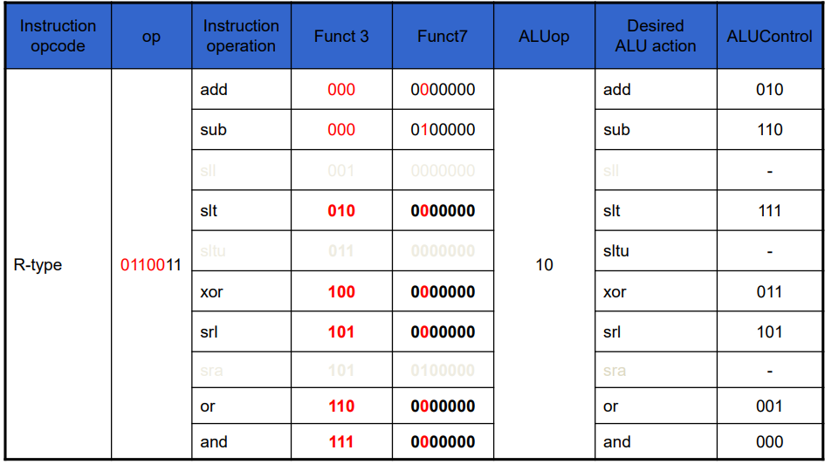

ALU相关操作对应的控制信号如上图：
assign Fun = {Fun3,Fun7};

always @(*) begin
case(ALUop)
2'b00: ALU_Control = 3'b010 ; //add
2'b01: ALU_Control = 4'b110 ; //sub
2'b10:
case(Fun)
4'b0000: ALU_Control = 3'b010 ; //add
4'b0001: ALU_Control = 3'b110 ; //sub
4'b1110: ALU_Control = 3'b000 ; //and
4'b1100: ALU_Control = 3'b001 ; //or
4'b0100: ALU_Control = 3'b111 ; //slt
4'b1010: ALU_Control = 3'b101 ; //srl
4'b1000: ALU_Control = 3'b011 ; //xor
default: ALU_Control = 3'bx;
endcase
2'b11:
case(Fun3)
3'b000: ALU_Control = 3'b010 ;//addi
3'b010: ALU_Control = 3'b111 ; //slti
3'b100: ALU_Control = 3'b011 ; //xori
3'b110: ALU_Control = 3'b001 ; //ori
3'b111: ALU_Control = 3'b000 ; //andi
3'b101: ALU_Control = 3'b101 ; //srli
default: ALU_Control = 3'bx ;
endcase
endcase
end
（3）SCPU_ctrl仿真测试：
SCPU_ctrl行为仿真，对I、R、S、B、J型指令的控制信号进行了验证，主要检查对应Opcode下各个控制信号是否符合设计要求。

·仿真代码如下：
`timescale 1ns / 1ps

module SCPU_tb();
reg[4:0] OPcode;
reg MIO_ready;
reg [2:0]Fun3;
reg Fun7;
reg Fun;
wire [1:0]ImmSel;
wire ALUSrc_B;
wire Jump;
wire [1:0] MemtoReg;
wire Branch;
wire RegWrite;
wire MemRW;
wire [2:0]ALU_Control;
wire CPU_MIO;

SCPU_ctrl U1(
.OPcode(OPcode),
.Fun3(Fun3),
.Fun7(Fun7),
.MIO_ready(MIO_ready),
.ImmSel(ImmSel),
.ALUSrc_B(ALUSrc_B),
.MemtoReg(MemtoReg),
.Jump(Jump),
.Branch(Branch),
.RegWrite(RegWrite),
.MemRW(MemRW),
.ALU_Control(ALU_Control),
.CPU_MIO(CPU_MIO)
);

initial begin
OPcode = 0;
Fun = 0;
Fun3 = 0;
Fun7 = 0;
MIO_ready = 0; #40; // Wait 40 ns for global reset to finish

OPcode = 5'b01100; //ALU指令,检查 ALUop=2'b10; RegWrite=1
Fun3 = 3'b000; Fun7 = 1'b0;#20; //add,检查ALU_Control=3'b010
Fun3 = 3'b000; Fun7 = 1'b1;#20; //sub,检查ALU_Control=3'b110
Fun3 = 3'b111; Fun7 = 1'b0;#20; //and,检查ALU_Control=3'b000
Fun3 = 3'b110; Fun7 = 1'b0;#20; //or,检查ALU_Control=3'b001
Fun3 = 3'b010; Fun7 = 1'b0;#20; //slt,检查ALU_Control=3'b111
Fun3 = 3'b101; Fun7 = 1'b0;#20; //srl,检查ALU_Control=3'b101
Fun3 = 3'b100; Fun7 = 1'b0;#10; //xor,检查ALU_Control=3'b011
OPcode = 5'b00000; #20//load指令,检查 ALUop=2'b00// ALUSrc_B=1, MemtoReg=1, RegWrite=1
OPcode = 5'b01000; #20; //store指令,检查ALUop=2'b00, MemRW=1, ALUSrc_B=1
OPcode = 5'b11000; #20//beq指令,检查 ALUop=2'b01, Branch=1 #20;
OPcode = 5'b11011; #40//jump指令,检查 Jump=1
OPcode = 5'b00100; //I指令,检查 ALUop=2'b11; RegWrite=1 #20;
Fun3 = 3'b000; Fun7 = 1'b0;#20; //addi,检查ALU_Control=3'b010
Fun3 = 3'b000; Fun7 = 1'b1;#20; //subi,检查ALU_Control=3'b110
Fun3 = 3'b111; Fun7 = 1'b0;#20; //andi,检查ALU_Control=3'b000
Fun3 = 3'b110; Fun7 = 1'b0;#20; //ori,检查ALU_Control=3'b001
Fun3 = 3'b010; Fun7 = 1'b0;#20; //slti,检查ALU_Control=3'b111
Fun3 = 3'b101; Fun7 = 1'b0;#20; //srli,检查ALU_Control=3'b101
Fun3 = 3'b100; Fun7 = 1'b0;#20; //xori,检查ALU_Control=3'b011
OPcode = 5'h1f; //间隔
Fun3 = 3'b000; Fun7 = 1'b0;//间隔
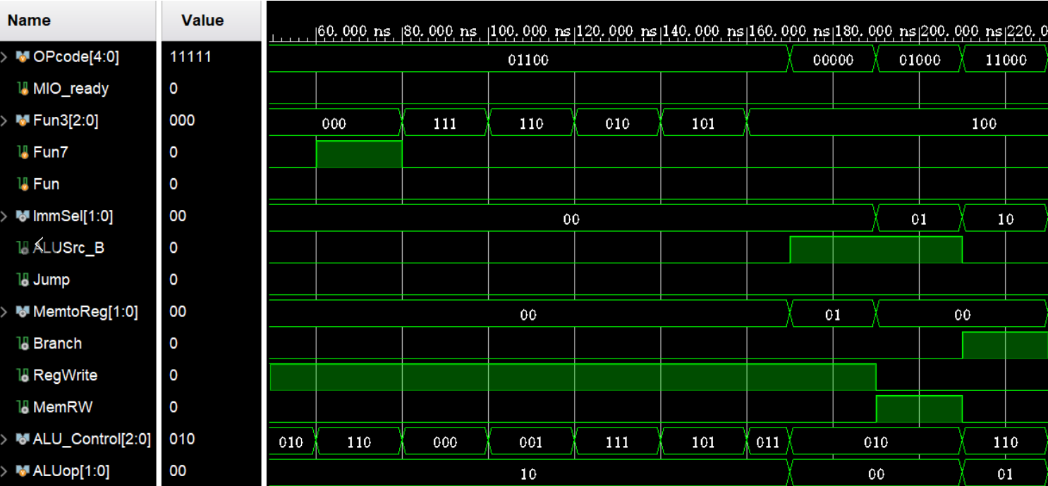
end
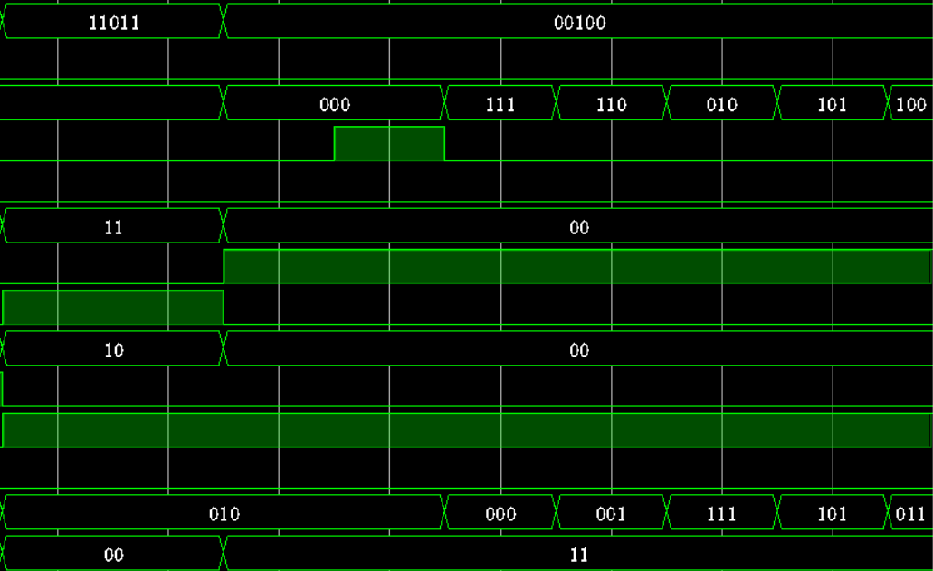
控制信号的具体赋值在仿真代码中注释，可以看到仿真结果与预期结果一致，SCPU_ctrl的设计正确。
3.2 集成CPU并搭建仿真平台
通过Lab4-01和Lab4-02的实验，我们通过逻辑代码实现了Datapath和SCPU_ctrl模块，因此我们可以集成得到一个CPU。
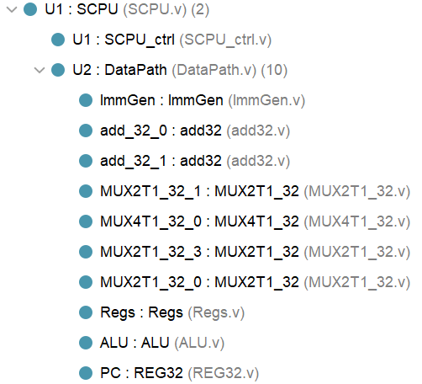

【具体代码如下】

module SCPU(
input clk,
input rst,
input [31:0]Data_in,
input [31:0]inst_in,
input MIO_ready,
output MemRW,
output CPU_MIO,
output [31:0]Data_out,
output [31:0]PC_out,
output [31:0]Addr_out
);
wire [2:0]ALU_Control;
wire [1:0]ImmSel , MemtoReg;
wire Jump, Branch, RegWrite, ALUSrc_B;
SCPU_ctrl U1(
.OPcode(inst_in[6:2]),
.Fun3(inst_in[14:12]),
.Fun7(inst_in[30]),
.MIO_ready(MIO_ready),
.ImmSel(ImmSel),
.ALUSrc_B(ALUSrc_B),
.MemtoReg(MemtoReg),
.Jump(Jump),
.Branch(Branch),
.RegWrite(RegWrite),
.ALU_Control(ALU_Control),
.CPU_MIO(CPU_MIO) );
DataPath U2(
.ALUSrc_B(ALUSrc_B),
.ALU_operation(ALU_Control),
.Branch(Branch),
.Data_in(Data_in),
.ImmSel(ImmSel),
.Jump(Jump),
.MemtoReg(MemtoReg),
.RegWrite(RegWrite),
.clk(clk),
.inst_field(inst_in),
.rst(rst),
.ALU_out(Addr_out),
.Data_out(Data_out),
.PC_out(PC_out));
endmodule
利用CPU（本实验设计）、RAM、ROM可以搭建如下图的仿真平台，初始化RAM的数据（D_mem.coe），初始化ROM的指令（I_mem.coe），可以完成CPU各种类型指令的执行，查看CPU数据的输入和输出，以及底层的包括寄存器在内的个模块的状态。
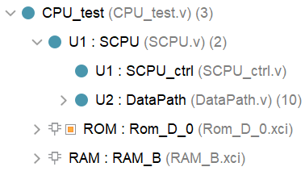

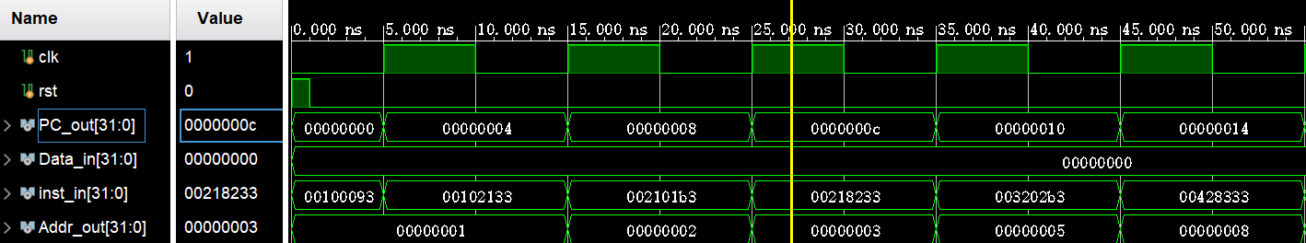
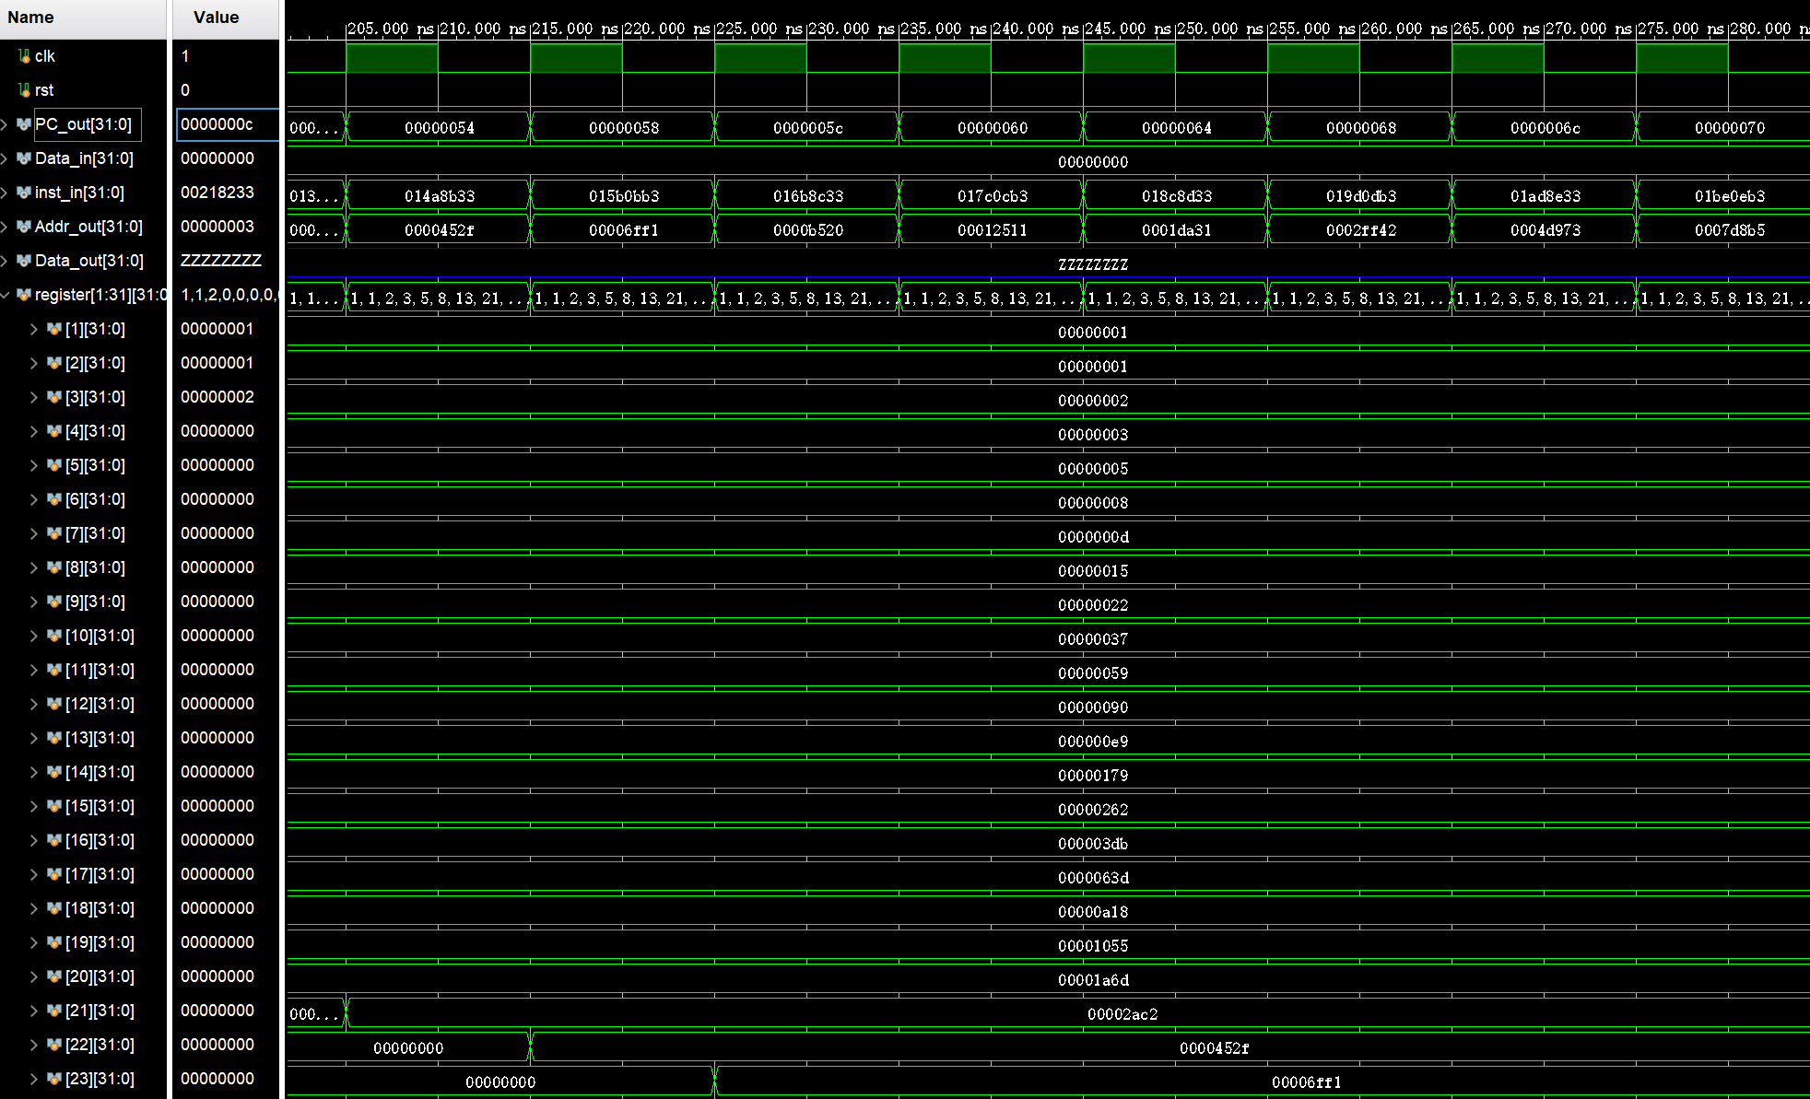

- 实验结果分析
CPU集成时采用的仿真指令仍旧采用了Lab2中的I_mem.coe，主要是为了验证自主集成的CPU是否能够进行正常的指令读取与简单操作（指令完备性在ReadmeLab4.txt中提到会在Lab4-03的DEMO中体现，在此不重复验证）。
3.2中的图一可以看出PC可以正常+4进行下一指令的读取，同时addr_out = alu_res可以看出ALU的计算结果。
图二则是对寄存器组的观察，可以看到寄存器组能够正常更新。
从仿真结果来看，Lab4-00/01/02共同实现的简单CPU的功能没有问题！

五、讨论与心得
思考题1：单周期控制器时序体现在哪里？
“always@后面内容是敏感变量，always@(*)里面的敏感变量为*，意思是说敏感变量由综合器根据always里面的输入变量自动添加。”
always @(*) begin
case(OPcode)
endcase
always @(*) begin
case(ALUop)
endcase
end
单周期控制器中采用二级译码，第一级的敏感变量是Opcode（唯一输入），而且Opcode是每时序周期根据指令修改，因此完成一级译码。
二级译码中的ALUop则是一级译码的结果，也是在每一周期中进行判断，从而输出ALU_Control。

思考题2：设计bne指令需要增加控制信号吗？
需要添加一个类似Branch的控制信号BranchN。
Beq判定跳转的条件是zero & Branch = 1（利用一个and），如果不添加控制信号，Branch = 1 、zero = 0 无法实现bne跳转。
因此添加BranchN，在判定PC跳转的MUX处，添加一个or，使得BranchN = 1、zero = 0时也能够利用BranchN & （！zero）来判定bne的跳转。
思考题3：
（1）扩展下列指令，控制器将作如何修改： R-Type： sra, sll,sltu； I-Type： srai,slli,sltiu ； B-Type： bne； U-Type： lui；？
增加R-Type、I-Type时，由于指令超过8个，ALU_Control需要修改为4位，因此第二级ALU译码时需要修改。
增加了B-Type、U-Type，因此需要在译码时增加BranchN信号、同时修改主控制器（一级译码），利用新的Opcode来编码U-Type。
（2）此时利用二级译码有优势吗？
二级译码让增加新的指令、以及修改译码模式都较轻松。

Lab4到本实验为止，完成了简单CPU的设计与集成，设计的时候比较麻烦的是组件模块与线路略微复杂，导致会出现一些小错误的出现，需要注意。
但是。。。指令拓展和中断处理还在后头，需要对Datapath和SCPU_ctrl的设计过程比较熟悉，否则在添加新的信号时容易摸不着头脑。

